МЕСТНАЯ АДМИНИСТРАЦИЯ
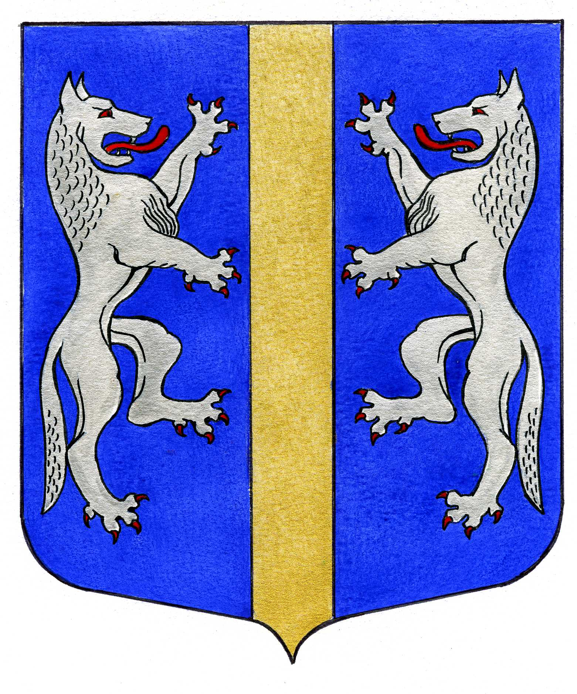

ВНУТРИГОРОДСКОГО МУНИЦИПАЛЬНОГО ОБРАЗОВАНИЯ
САНКТ-ПЕТЕРБУРГА

МУНИЦИПАЛЬНЫЙ ОКРУГ ВОЛКОВСКОЕ
_____________________________________________________________________________

ПРОЕКТ

ПОСТАНОВЛЕНИЕ

_______.2023 № ___

О внесении изменений в постановление
Местной Администрации внутригородского
муниципального образования Санкт-Петербурга
муниципальный округ Волковское от 07.06.2012 № 27
«Об утверждении Административного регламента
предоставления Местной Администрацией
внутригородского муниципального образования Санкт-Петербурга
муниципальный округ Волковское муниципальной услуги
«Выдача разрешения на вступление в брак лицам, достигшим возраста 16-ти лет»».

На основании протеста прокуратуры Фрунзенского района от 29.06.2023 № 04-03-2023/Прдп308-23-20400018 и в соответствии с Федеральным законом от 27.07.2010 № 210-ФЗ «Об организации предоставления государственных и муниципальных услуг», Федеральным законом от 17.07.2009 № 172-ФЗ «Об антикоррупционной экспертизе нормативно правовых актов и проектов нормативных правовых актов», в целях приведения отдельных норм Административного регламента, утвержденного постановлением Местной Администрации внутригородского муниципального образования Санкт-Петербурга муниципальный округ Волковское от 07.06.2012 № 27, в соответствии с действующим законодательством РФ, Местная Администрация

ПОСТАНОВЛЯЕТ:
- Внести следующие изменения и дополнения в постановление Местной Администрации внутригородского муниципального образования Санкт-Петербурга муниципальный округ Волковское от 07.06.2012 № 27 «Об утверждении Административного регламента предоставления Местной Администрацией внутригородского муниципального образования Санкт-Петербурга муниципальный округ Волковское муниципальной услуги «Выдача разрешения на вступление в брак лицам, достигшим возраста 16-ти лет»» (далее – Административный регламент):
  - пункт 2.6.3. Административного регламента читать в следующей редакции:
«При личном обращении граждане подают в Местную Администрацию МО Волковское заявления с указанием наименования требуемой услуги в письменном виде по форме, установленной Приложениями 1-2 к настоящему Регламенту, и следующие документы:
- заявление несовершеннолетнего, достигшего возраста шестнадцати лет, по форме согласно Приложению 1 к настоящему Регламенту;
- заявление лица, желающего вступить в брак с несовершеннолетним, достигшим возраста
шестнадцати лет, по форме согласно Приложению 2 к настоящему Регламенту;
- копия свидетельства о рождении несовершеннолетнего, достигшего возраста шестнадцати лет;
- документ, подтверждающий наличие уважительных причин для вступления в брак (например, медицинская справка либо заключение КЭК о беременности невесты, документ подтверждающий призыв жениха в ряды вооруженных сил, свидетельство о рождении в случае рождения ребенка или др.);
- несовершеннолетнего, достигшего возраста шестнадцати лет;
- паспорта заявителей;
- согласие на обработку персональных данных лица, не являющегося заявителем, в случае предоставлении информации, содержащей указанные данные.
В случае предоставления указанных в настоящем пункте документов по почте, все заявления и приложенные к ним документы должны быть нотариально удостоверены.».
- Постановление вступает в силу после его официального опубликования (обнародования).
- Контроль за выполнением настоящего постановления возложить на Главу Местной Администрации.

Глава Местной Администрации М.М. Раимов

